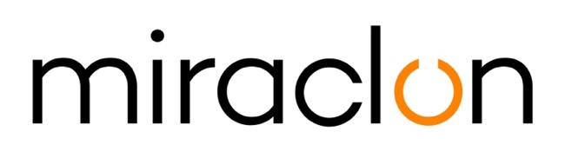
Communiqué de presse

Contact presse :
Miraclon : pr@miraclon.com
AD Communications : Imogen Woods – +44 (0) 1372 464470 – iwoods@adcomms.co.uk

23 juillet 2020

Miraclon nomme Stephen McCartney au poste de directeur commercial pour la région Europe, Afrique et Moyen-Orient (EAMER)

Miraclon a le plaisir d’annoncer la nomination de Stephen McCartney au poste de directeur commercial pour la région EAMER. M. McCartney sera chargé de gérer l’équipe commerciale de la région afin de soutenir spécialement la croissance des segments de marché stratégiques pour Miraclon.

Rejoignant Miraclon avec plus de 25 ans d’expérience dans la gestion commerciale et la distribution B2B, il affirme : « au cours de l’année écoulée, Miraclon a connu une excellente croissance sur le marché de l’impression flexo dans la région EAMER, qui fait honneur à son équipe expérimentée de vente et d’assistance technique. Dans mon nouveau rôle de directeur commercial, j’entends travailler en étroite collaboration avec l’équipe, nos clients et nos partenaires commerciaux pour stimuler encore la croissance de l’entreprise. Le moment est idéal pour rejoindre la société, et je suis ravi de participer à son évolution. »

Grant Blewett, directeur des services commerciaux de Miraclon, ajoute : « nous nous réjouissons d’accueillir M. McCartney au sein de l’équipe Miraclon, en pleine expansion. Il rejoint l’entreprise dans le cadre de notre investissement continu dans la gestion et les talents. Son rôle sera déterminant dans la mise en œuvre de tous les projets régionaux de croissance commerciale et d’optimisation pour la zone EAMER. Nous sommes convaincus que, grâce à son expérience dans la vente B2B internationale et aux résultats qu’il a précédemment obtenus en matière de croissance du chiffre d’affaires, la présence de M. McCartney sera précieuse pour notre équipe. Je lui souhaite un brillant succès à son nouveau poste. »

FIN

À propos de Miraclon
Les KODAK FLEXCEL Solutions ont permis de transformer l’impression flexographique au cours de la dernière décennie. Maintenant créées par Miraclon, les KODAK FLEXCEL Solutions – y compris le FLEXCEL NX System leader de l’industrie – apportent aux clients une meilleure qualité, une rentabilité supérieure, une plus grande productivité et des résultats exceptionnels. En se concentrant sur une science de l’image révolutionnaire, sur l’innovation et sur la collaboration avec des partenaires et des clients de l’industrie, Miraclon s’engage pour le futur de la flexo et est en place pour mener la bataille. Pour en savoir plus, visitez www.miraclon.com. Suivez-nous sur twitter @kodakflexcel et connectez-vous à notre compte LinkedIn Miraclon Corporation.

